Девід Едмондс
МАШИНИ-Вбивці: ЧИ ТРЕБА РОБОТУ ЧИТАТИ КАНТА?

Поки що на всіх відповідальних посадах у людському світі працюють люди, але скоро це буде не так. Протягом найближчих десяти років з'являться повністю автономні транспортні засоби, системи керування та навіть військові роботи. Машини змушені будуть ухвалювати рішення, зокрема, етичні рішення, самостійно. Якої моралі люди повинні навчити роботів, перш ніж довірити їм світ? Про це в черговій лекції циклу «Повернення етики» говорив Девід Едмондс, британський журналіст і філософ, автор книги «Чи вбили б ви товстуна?» (Would You Kill a Fat Man), провідний подкаст Philosophy Bites на Радіо BBC.

1. Вибір, намір і відповідальність
Cуть життя полягає у виборі. У більшості випадків мова не йде про моральний вибір, хоча дуже часто наші рішення мають моральні наслідки. Що мені вивчати – філософію чи медицину? Куди мені вирушити у відпустку – на південь Франції чи на Чорне море? Де мені сьогодні повечеряти – у французькому чи китайському ресторані? Чи варто мені піти на лекцію, чи залишитися вдома біля телевізора? Проте важливі рішення завжди означають моральний вибір. Чи маю я виконувати обіцянки або зобов'язання? Чи можна брехати? Чи маю я забезпечити собі зиск, завдавши шкоди іншій людині?
Якщо у вас немає вибору, вас не можна звинувачувати за те, що ви робите. Якщо я під дулом пістолета зажену вас на лекцію, а ви в цей час повинні доглядати хворого родича, вас не можна звинувачувати в тому, що ви не виконали це зобов'язання. Якщо моя машина врізалася у вашу, а ви через це збили пішохода, ви знову ж таки не винні в нанесених йому каліцтвах. Моральна відповідальність передбачає вибір. Якщо я не маю вибору, на мене не можна покладати моральну відповідальність.
Це, звичайно, очевидно, але зазвичай ми вважаємо, що моральна відповідальність має другий компонент, окрім вибору. Вибір зазвичай пов'язаний з наміром. Дозвольте пояснити. Якщо моя машина врізалася у вашу, і ви через це збили пішохода, то у вас звичайно не було наміру завдати йому шкоди. То була не ваша провина, ви цього не хотіли. І це дозволяє судити про ваші дії з моральної точки зору. Або візьмемо інший приклад: якщо ви випадково випустили з рук тарілку, і вона розбилася, я звинувачую вас менше, ніж якби ви розбили її навмисне. І якщо ви вистрілили в якийсь рухомий об'єкт, думаючи, що це олень чи буйвол, а це була людина, ви несете меншу моральну відповідальність, ніж у випадку, коли б ви навмисно застрелили людину.

Звичайно, слова «я ненавмисне» не завжди звільняють вас від відповідальності. Можливо, ви нехтували тим, що повинні були робити. Якщо ви розмовляли по мобільному за кермом «Бентлі», і зіткнулися з іншою машиною, слова «я не хотів» виглядають слабким виправданням. Але як правило, якщо ви зробили щось ненавмисне, це знімає з вас частину провини. Умисне вбивство так і називається вбивством, а ненавмисне - заподіянням смерті через необережність. У другому випадку термін покарання зазвичай буває меншим, ніж у першому. Таким чином, вибір і намір – це два взаємопов'язані поняття, які грають найважливішу роль для більшості моральних оцінок, суджень про моральну відповідальність. Запам'ятайте цю думку про важливість вибору та наміру, бо я до неї ще повернуся.

2. Проблема потяга (вагонетки)
Але перш ніж ми займемося машинами, я хочу поговорити про інший транспортний засіб - потяги, і пов'язаний з ними знаменитий уявний експеримент. Хтось із вас про нього знає, а хтось ні. Ось тут зображено той уявний експеримент, про який ми говоримо.

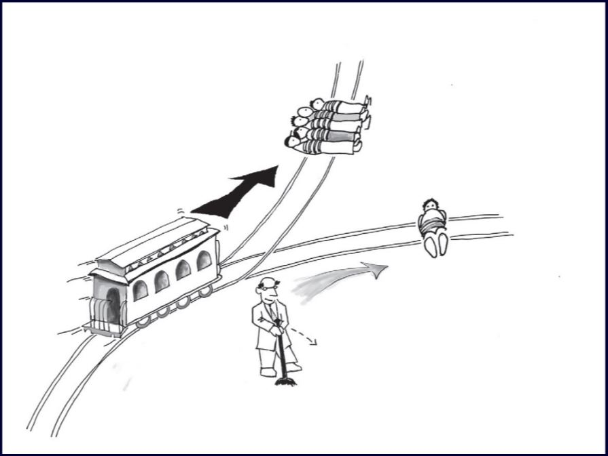

Дозвольте пояснити, що відбувається на цій картинці. Уявімо, що потяг втратив керування, у нього відмовили гальма, і він рухається у бік п'яти осіб, що лежать на рейках. Стрілка позначає напрямок його руху - там п'ятеро людей прив'язані до рейок, і потяг йде прямо на них. Оскільки вони прив'язані, врятуватися їм не вдасться.
Ви, звичайно, спитаєте, а чому вони не можуть розв'язатися? Ну, наразі йдеться про філософію й про те, що філософи називають уявним експериментом. Тож приймімо це як даність і не шукаймо способів «викрутитися».
І ще поряд із колією ми бачимо маленького лисого чоловічка. Це ви, і ви стоїте біля важеля переведення стрілки. І я маю для вас гарну й погану новину. Гарна полягає ось у чому: якщо ви переведете стрілку, ви направите потяг на бічну гілку, у глухий кут, і врятуєте п'ять чоловік. Але, як бачите, є і погана новина: на колії, що веде в глухий кут, лежить людина, і вона теж прив'язана. Якщо ви переведете стрілку, одна людина загине, а п'ять залишаться живими. Коли я говорю про це, мені завжди цікаво попросити присутніх підняти руки, щоб зрозуміти, з якою аудиторією я маю справу – нормальною чи незвичайною. І вас я теж попрошу це зробити – хочу з'ясувати, чи так само ви думаєте, як люди в інших країнах. То хто з вас перевів би стрілку? Підніміть руки, якщо ви це зробите, щоб урятувати п'ятьох людей. Майже всі. На мою думку, це добре. Так, добре.
Що ж, таких теж чимало – я навіть сказав би, незвичайно багато. Так от, якщо ви ставите це питання людям по всьому світу, як уже робилося в ході сотень досліджень, ви зазвичай отримуєте приблизно таку ж відповідь, як тут – переважна більшість людей, зазвичай до 90% аудиторії, вважає, що з моральної точки зору правильно буде перевести стрілку, врятувати п'ять життів ціною одного. Причому демографічні чинники тут особливої ролі не грають. Майже всі вважають, що стрілку треба перевести – чоловіки та жінки, багатії та бідняки, освічені та малоосвічені люди, літні чи молодь. Навіть якщо ви проведете той самий експеримент із дітьми, – семирічними, восьмирічними – ви отримаєте ту саму відповідь. І місце проведення експерименту теж ролі не відіграє – той самий результат виходить у Гонконгу, Лондоні або Нью-Йорку.
Цей уявний експеримент був придуманий вченим з Оксфордського університету професором Філіппою Фут, 1967 року. У тому році в Британії легалізували аборти, і вона використала цю ситуацію як приклад у своїх аргументах щодо аборту (який був її погляд, для нашої теми неважливо).

3. Проблема товстуна

Мисленнєвий експеримент із потягом став початком довгого філософського «детектива» — різні філософи намагалися «розкрити злочин», відповісти на запитання, чому вбивати — неправильно, як треба було вчинити, і, зокрема, у чому різниця між цим прикладом та іншим експериментом, який я зараз вам покажу. Отже, по-справжньому ускладнила ситуацію через 20 років інша жінка-філософ – американка на ім'я Джудіт Джервіс Томпсон із Массачусетського технологічного інституту. Він вигадала дещо інший сценарій – ось він на картинці.
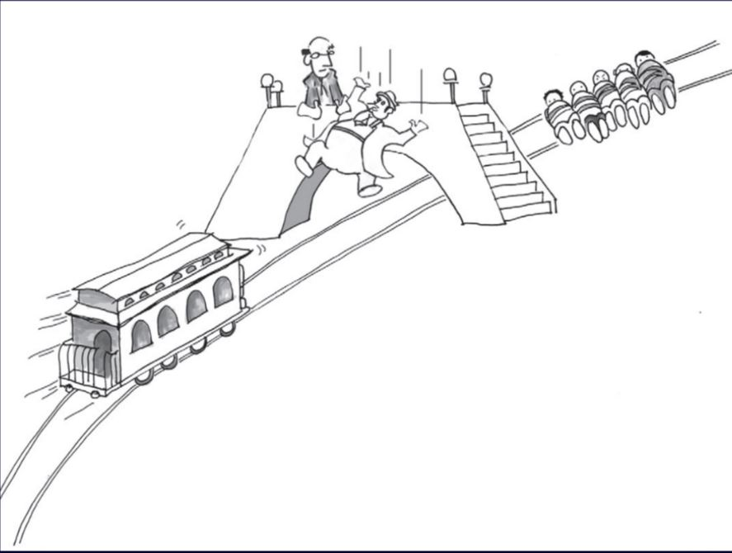
На жаль, потяг знову некерований. Поганий видався день на залізниці. Знову «потяг-втікач» рухається до п'яти людей, прив'язаних до рейок. Якщо ви нічого не зробите, то всі вони загинуть. Але у вас знову є можливість їх врятувати, хай і в інший спосіб. Цього разу ви стоїте на пішохідному мосту, а поряд з вами розташувалася величезна, дуже товста людина. І цей товстун звісився через перила, тож, якщо його трохи підштовхнути, він звалиться з мосту і впаде на рейки під ним. Сам він, на жаль, загине, але його величезне важке тіло зупинить потяг, і п'ятеро, що лежать на коліях, будуть врятовані. Отже, я прошу вас підняти руки. Хто в аудиторії готовий вбити товстуна? Так, 20, ні, 25 рук. А хто не вбиватиме його? Майже всі інші. А хто вагається з відповіддю? Один два три чотири. Таким чином, кілька людей не знають, що робити, але переважна більшість не стала б убивати товстуна. І це знову ж таки відповідає результатам, отриманим по всьому світу. У рамках першого сценарію, який я вам виклав, переважна більшість вважає за правильне перевести стрілку. А в цьому, другому випадку, переважна більшість вважає неправильним скидати товстуна з мосту. І знову ж таки демографічні чинники тут великої ролі не відіграють. Мабуть, трохи більше чоловіків, ніж жінок вважає за можливе підштовхнути товстуна. І знову ж таки, результат не залежить від того, якою мовою і в якому місці ви ставите це питання.
Коли я писав книгу «Чи вбили б ви товстуна?», мій редактор у видавництві Прінстонського університету наполягав, щоб я змінив назву, бо побоювався, що мене вважатимуть фашистом. Але після довгих суперечок він, усе ж, дозволив мені залишити назву. Тож мені тепер треба пояснити, чому це має бути саме товстун. Справа в тому, що ми намагаємося провести аналогію між першим прикладом і цим експериментом. В обох випадках ви маєте можливість занапастити одну людину, щоб урятувати п'ятьох. У даному випадку найбільш моральний вчинок - самому кинутися з мосту: так ви врятуєте п'ятьох, не вбиваючи іншу людину. Але якби це було можливе, зникла б аналогія з першим прикладом. Тому тут необхідно припустити, що вам самому кидатися під потяг марно, бо ви не настільки масивні, не настільки товсті, щоб його зупинити. Тільки товстун може зупинити потяг, так що вам доведеться вбити не себе, а іншу людину. Тому в нашому прикладі має фігурувати саме товстун. У наш час, останні 10-15 років, ті, хто наводять цей приклад, уже не говорять про товстуна, бо це неполіткоректно. Вони говорять про людину з важким рюкзаком за плечима. Тому зараз той, хто має зупинити потяг, уже не буде товстуном — у нього просто великий важкий рюкзак на спині.

4. Чи є принципова різниця між переведенням стрілки і скиданням товстуна на рейки? Позиції утилітаристів і деонтологістів

Що ж, повернемось до нашої загадки. На перший погляд, усе тут очевидно. В обох випадках доводиться вибирати між загибеллю однієї людини і п'яти. Тож питання в тому, чим відрізняються ці два випадки? Саме цю загадку ми намагаємось розгадати вже майже 60 років. У моральній філософії головна відмінність - це різниця між так званими утилітаристами (вченими, наступними традиції і британських філософів XIX століття Джеремі Бентама і Джона Стюарта Міла), і деонтологами. Останні віддані традиції, закладеної німецьким філософом Імануелем Кантом. Утилітаристи – послідовники Джона Стюарта Міла – вважають: головне – це найкращий результат. Нас має турбувати те, що максимально збільшує щастя чи добробут людей. Що ж до етиків-кантіанців, то вони вважають: важливі не лише результати. Наприклад, ми не повинні брехати або порушувати обіцянки, навіть якщо це доцільно. Ми повинні говорити правду навіть у тому випадку, якщо наша брехня зробила б світ трохи щасливішим.
Таким чином, у філософії існує конфлікт між цими двома основними традиціями. І нашу загадку з товстуном утилітаристи та етики розгадують по-різному. Утилітаристи дають просту відповідь: оскільки в обох випадках йдеться про порятунок п'яти життів ціною одного, то в моральному плані вони еквівалентні, жодної різниці між ними немає, й однаково правильно як перевести стрілку в першому випадку, так і зіштовхнути товстуна в другому. Але за підсумками вашого голосування ми щойно переконалися, що більшість із вас не утилітаристи. Ви це продемонстрували. Дехто з вас є утилітаристами, але переважна більшість до них не належать. Очевидно, більшість із вас не переконана однозначно, що єдина важлива річ — врятувати якнайбільше життів. В іншому випадку ви проголосували б за вбивство товстуна, але ви вирішили інакше. Але коли вам довелося робити перший вибір між порятунком п'яти життів ціною однією, більшість із вас, так би мовити, виявилися утилітаристами. Ви вирішили, що краще врятувати п'ятьох людей, занапастивши одного, порівняли п'ятірку з одиницею, і вирішили пожертвувати одним життям заради п'яти. Коли ж справа дійшла до другого вибору, більшість із вас проявили себе не як утилітаристи.

Репліка із залу 1
У першому випадку хтось у будь-якому випадку має загинути – одна людина чи п'ятеро. А в другому випадку ви повинні вибирати, убити когось чи… Тож у другому випадку є намір когось убити.
Едмондс: Цікава відповідь. І можливо, щось у цьому є. Але насправді, в обох випадках вам потрібно діяти. У першому випадку вам треба перевести стрілку, а в другому вбити товстуна. Обидва рази йдеться про дії. Різні, але дії. Що ж, першу відповідь ми вислухали, але може хтось має інший ключ до розгадки?
Репліка із залу 2
Можливо, різниця полягає в тому, чи є у вас ілюзія відсутності відповідальності за вбивство однієї людини? Так, у другому випадку ви навмисно зіштовхуєте когось із мосту, щоб убити його, і несете відповідальність за відібране життя. А в першому випадку до рейок людину прив'язав хтось інший.
Едмондс: Ще одне цікаве пояснення, і воно багато в чому схоже з першим, але нагадаю: в обох випадках ви дієте, тобто не йдеться про те, щоб переконати себе, ніби ви нічого не робите. В обох випадках ви вбиваєте. Я маю сумнів, що ви зможете переконати себе, ніби не несете відповідальності за смерть цієї людини.
Репліка із залу 3
Думаю, що в першому випадку всі люди прив'язані до рейок, а в другому товстун вільний, він може втекти, і від цього намір убити його стає ще більш виразним.
Едмондс: Що ж, всі відповіді дуже схожі одна на одну, оскільки та людина з першого прикладу, хоч і прив'язана до рейок, не наражається на жодну небезпеку. Вона прив'язана до рейок, але їй нічого не загрожує. Небезпека виникає, коли ви перевели стрілку. Товстун теж не наражається на небезпеку до того, як ви його зіштовхнули. І людина на глухій гілці колії знаходиться в безпеці, поки ви не пустите по ній потяг. Саме це є таким цікавим у зв'язку з цими прикладами: ви всі даєте дуже схожі відповіді, але дуже важко зрозуміти, чому ви дали саме таку відповідь. У вас дуже задіяна інтуїція, але зрозуміти, що рухає вашою моральною інтуїцією, дуже важко. І філософам також важко це пояснити.

5. Моральна інтуїція і різниця між двома мисленнєвими експериментами

Думаю, вашою інтуїцією рухає ось що. Якби людина, прив'язана на бічній гілці, змогла чудесним чином врятуватися й утекти, а ви би перевели стрілку, ви б, я сподіваюся, дуже зраділи, тому що ви врятували п'ятьох людей, а потяг на бічній гілці нікого не вбив, усі залишилися живі. Добре. Якщо ж, з іншого боку, у товстуна на ногах виявляться чоботи на товстій каучуковій підошві, і після того, як ви його зіштовхнули, вони амортизують падіння, і він не впаде на рейки, а втече, ви не будете в захваті. Чому? Тому що, щоб урятувати п'ятьох людей, вам потрібно, щоб товстун загинув. Якщо товстун втече, потяг поїде далі і розчавить п'ятьох людей на коліях. Вам потрібно, щоб товстун перегородив шлях потягові. Тому в першому випадку ви передбачите, що буде після переведення стрілки. Хтось загине, але ви не маєте наміру вбивати цю людину, і дуже зрадієте, якщо їй вдасться врятуватися. Але в другому випадку вам потрібна смерть товстуна, ви маєте намір його вбити. Без загибелі товстуна помруть п'ятеро. Ви використовуєте його, щоб урятувати п'ятьох людей. І, гадаю, хоча не всі зі мною погодяться, саме в цьому полягає найважливіша різниця між двома випадками в моральному плані. На мій погляд, ця головна відмінність багато може сказати нам про інші сфери «повсякденної» моральної філософії, наприклад, про етику ведення війни.
Отже, як я казав, у вас є намір заподіяти смерть товстунові, але немає такого наміру щодо людини на бічній колії. У філософській літературі щодо цього наводиться й інший, дуже відомий приклад: уявімо, що в лікарні п'ятеро пацієнтів потребують трансплантації органів. Двом треба пересадити нирку, двом — легеню й одному – серце. Якщо операцію не буде зроблено протягом дня, всі вони помруть. Органів для пересадки немає, але завдяки щасливому випадку до лікарні для щорічної диспансеризації приходить ні в чому не винний молодий чоловік з необхідною групою крові. І питання звучить так: чи повинен лікар або хірург оглушити його, убити і віддати його органи для пересадки п'ятьом хворим, що вмирають? Звичайно, всім нам таке припущення здасться жахливим, огидним. Чому? З тієї ж причини: мова знову йде про використання ні в чому не винної людини як засіб для досягнення мети. Щоб урятувати п'ять інших людей, потрібна його смерть. Ось так.

6. Самокеровані автомобілі і їхні переваги
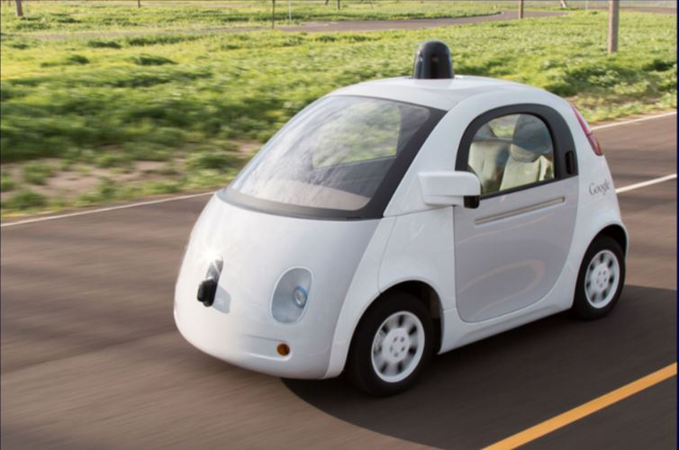
Повернемося до цієї машини. Можливо, ви помітили, що на картинці чогось не вистачає. Чого саме? Правильно, водія. Ця машина керується автоматично. Такі автомобілі з'являться в недалекому майбутньому. Ніхто вже не вважає зображене на картинці науковою фантастикою. Найбільші компанії світу, наприклад, Apple і Google, уже зараз співпрацюють з автопромом і вкладають сотні мільйонів у створення машин, які не потребують водія. Вони вже випробовуються на дорогах. У Каліфорнії можна зустріти машини Google. Німецький автомобілебудівний концерн Daimler випробовує вантажівки-автомати в Невадській пустелі. За прогнозами агентства Moody's, за 30 років більшість автомобілів будуть самокерованими. Nissan, Toyota, BMW - ось лише деякі з великих автомобільних компаній, які публічно обіцяють вкласти капітали в розробку технологій автоматичного водіння. У британському парламенті було оголошено про ухвалення протягом найближчих років законів, що дозволяють експлуатувати та страхувати такі машини. Це стало початком нової законодавчої ініціативи британського уряду. Оголошення зробила особисто королева, яка приїхала до парламенту на кареті. Напевно, таке можливе лише в Британії: глава держави прибуває в екіпажі ХVІІІ століття на кінній тязі, щоб розповісти нам: скоро ми їздитимемо дорогами в автомобілях без водіїв. Але в будь-якому разі, повторюся: машини без водіїв уже не наукова фантастика.
Теоретично можна припустити, що такі машини виявляться безпечнішими. Наразі в автоаваріях на дорогах світу щороку гине 1,3 мільйона людей. Це майже 3300 загиблих на день. Проте, перш ніж випустити машини без водіїв на наші вулиці, необхідно подолати низку серйозних технічних проблем. Причому деякі з цих труднощів здадуться дуже несподіваними.
Зокрема, нині машини без водіїв надто «законослухняні». Це було б чудово, якби всі машини на дорогах керували сообою самі й підкорялися правилам. Але якщо інші автомобілі, керовані людьми, перевищують швидкість, і законослухняна машина-автомат намагатиметься з'їхати з траси, може статися щось жахливе. Тому з метою безпеки комп'ютерникам слід запрограмувати ці машини таким чином, щоб вони могли порушувати правила. Але у зв'язку з цим виникнуть додаткові правові проблеми, як і серйозні труднощі зі створенням програмного забезпечення. Уявімо, що ці проблеми вже розв’язані — адже, безперечно, так і буде. І ще уявімо, що машини без водіїв будуть у середньому безпечніші за тих, що керуються людьми. Чому так і буде, цілком очевидно. Машину-автомат не відвернуть чоловік чи дружина, що бурчать на задньому сидінні. Автомат не втомлюється та не засне за кермом. Він не вип'є п'ять чарок горілки на вечірці в повній впевненості, що зможе безпечно довести машину додому.
Але йдеться не тільки про те, що машини без водіїв безпечні, і дозволяють людям розслабитися. Їхня поява дасть величезний виграш часу та продуктивності праці. Нам не потрібно буде самим сідати за кермо, нам не знадобляться таксисти чи особисті водії, ми зможемо просто відкинутися на задньому сидінні, почитати книгу або скористатися електронним пристроєм, або диктувати повідомлення електронною поштою в телефон, що має систему розпізнавання мови. Більше того, самоврядну машину не потрібно буде на весь день залишати на автостоянці біля офісу. Якщо вони керують собою, такими машинами можна користуватися спільно й експлуатувати їх більш ефективно. Є й інші потенційні вигоди. Наприклад, коли машини керуються автоматично, вони зможуть їхати на меншій відстані одна від одної — бо якщо автомобіль, що йде попереду, різко загальмує, або зробить якийсь інший несподіваний маневр, ситуація не залежатиме від людини з її повільною реакцією. Це дозволить різко скоротити дорожні короки. Зрештою, такі машини несуть у собі гігантські соціальні переваги. Скажімо, є люди, які не можуть керувати машиною. Припустимо, вони страждають на епілепсію або просто занадто старі, щоб сідати за кермо. За певного способу життя відсутність машини може відчуватися дуже болісно - люди по суті опиняються в ізоляції, без спілкування. І цю проблему машини без водія також дозволять розв’язати.

7. Самокеровані автомобілі і пов’язані з ними проблеми
Однак, попри весь цей потенційний виграш у плані безпеки, економічну вигоду та користь для спілкування, як мінімум деякий час існуватиме одна проблема. І ця проблема настільки складна, що, на мій погляд, через неї використання повністю автономних автомобілів може затягнутися довше, ніж хотіли б їх виробники. Власне вона має технічний характер. Це етична проблема. Для неї у мене немає чіткого розв’язку, але вона, безперечно, стане одним із найсерйозніших етичних викликів нашого часу.
Для простоти дамо авто без водія ім'я. Назвемо його Мишком. Так ось, суть проблеми полягає в наступному: чи вб'є Мишко товстуна? Або скажемо по-іншому: наприклад, Мишко зі швидкістю 50 миль на годину везе пасажира до магазину. Раптом перед ним на смугу повертає мотоцикл із двома людьми. Мишко має три варіанти дій. Він може різко звернути ліворуч, але так він уріжеться в стіну, і пасажир, якого він везе, загине. Він також може їхати далі і задавити двох на мотоциклі, або повернути праворуч, але тоді він задавить дитину.

Питання 1: хто має ухвалювати вибір базової етики?

Залишимо поки що осторонь питання, на які дії слід програмувати Мишка. До цього треба відповісти на інше питання: хто має ухвалювати рішення? Хто має вирішувати, що в такій ситуації слід робити Мишкові: повернути ліворуч, праворуч чи їхати прямо? Тут є кілька варіантів. Можливо, рішення мають ухвалювати законодавці, парламент. Або його слід делегувати виробникам - можливо, Google або Daimler повинні вибрати, як програмувати Мишка та інші машини-автомати. А можливо, рішення слід залишити за власником. Наприклад, коли ви приходите в автосалон, вам показують різні машини. Мишко, пояснюють вам, — це чудовий утилітарний «хетчбек», який завжди зводитиме до мінімуму кількість загиблих в аварії. А ось поряд стоїть Вася — чудовий кантіанський кабріолет. Він не завжди діятиме так, щоб кількість жертв була найменшою. Яку з машин ви хочете купити? До речі, думка залишити рішення за власником не така дика, як здається. Зрештою, зараз усі рішення в рамках закону приймає водій. При зіткненні на великій швидкості водій з більшою ймовірністю може занапастити себе та інших, і саме він визначає, яким має бути співвідношення між швидкістю та безпекою. Деякі вибирають високу швидкість, щоб швидше досягти місця призначення, хоча це трохи збільшує ризик для них самих та оточуючих. То чому ж не надати власнику вибір тієї чи іншої етики для свого автомобіля?

Питання 2: хто має нести відповідальність?

Однак у нашому житті відповідальність – це правове зобов'язання. Якщо виробник чи покупець вирішує, який моральний кодекс занести на комп'ютер, йому ж нести за це рішення юридичну чи хоча б моральну відповідальність. Уявімо, що Мишко повернув праворуч і вбив дитину, але вберіг двох на мотоциклі. Чи зможуть батьки дитини подати до суду на Мишка чи його власника? Якщо власник Мишка вибрав утилітарну машину, то батьки, безперечно, притягнуть його до відповідальності. Якщо етичний алгоритм для програмування своїх автомобілів вибирає Google, батьки теж знатимуть, до кого позиватися. Звичайно, багато що говорить на користь однаковості при програмуванні таких машин. Якщо всі вони працюють однаково, кожному автомобілю легше спрогнозуватиме реакцію інших машин на певні ситуації. Якщо ж вони не знають, що за автомобіль їде перед ними, — кантіанець чи утилітарист — складнощі збільшуються, і проблеми розв’язати стає нелегко. Імовірно, буде знайдено способи передачі такої інформації, можливо, стікер на задньому склі з написом: «ця машина з гордістю повідомляє, що діє строго за правилами утилітаризму».

Питання 3: хто має ухвалювати вибір базової етики?

Але треба розв’язати ще одне питання. Яку вагу слід надавати життям тих, хто перебуває в машині? Згадаймо варіанти дій Мишка, і зосередимося на двох перших. Якщо Мишко продовжить рух уперед, загинуть двоє на мотоциклі. Якщо він поверне ліворуч, загине його власний пасажир. Таким чином, Мишко може пожертвувати життям пасажира, щоб урятувати двох інших людей. З погляду утилітаризму, це був би оптимальний вибір: одна людина загинула, двоє врятовано. А тепер я знову прошу вас проголосувати. Хто з вас купив би машину-автомат, яка пожертвує вашим життям заради безпеки інших?
Один, два, три, чотири, п'ять, шість, сім. Вісім! Таким чином, вісім людей готові пожертвувати собою, щоб урятувати інших. А тепер підніміть руки – хто з вас не придбає машину без водія, яка пожертвує вами заради порятунку інших життів? Ви – люди на зразок мене, егоїсти. Я ще ніколи не проводив цей тест, ніколи раніше не говорив на цю тему, але саме таке рішення нагадує мені інтуїція. Я ніколи не куплю машину-автомат, яка пожертвує моїм життям заради інших.

Питання 4: чи залежить етичне рішення робота від ступеня провини учасників ДТП?
Є, до речі, ще одна складність, про яку я навіть не згадав. Мова ось про що: чи готовий Мишко пожертвувати пасажиром незалежно від того, хто винен у ситуації, що склалася? Мотоцикл міг опинитися прямо перед Мишком з різних причин. Наприклад, він міг наїхати на великий камінь і втратити керування. Або водій був п'яний і відчайдушно лавірував у потоці. Загалом, у мене цікаве питання для тих, хто готовий пожертвувати собою: чи ви підете на це навіть у тому випадку, якщо у всьому винен водій мотоцикла? Ви дійсно готові померти, якщо п'яний мотоцикліст сам ризикував власним життям і життям свого пасажира? Сумніваюсь.

8. Чи купите ви автомобіль, який готовий вами пожертвувати?

Отже, якщо ми надаємо якоїсь ваги нашій моральній інтуїції, висновок полягає в тому, що «етична» програма, що керує Мишком, повинна мати механізм, що визначає провину. І проблема зі включенням до комп'ютерної програми понять провини та відповідальності надзвичайно складна. Втім, як ми щойно переконалися, мало хто з вас купить Мишка, якщо він готовий пожертвувати вами заради інших, незалежно від того, чи винен мотоцикліст в аварійній ситуації. Мене не дивує, що інтуїція каже вам те саме, що й мені, але це важко назвати цілком раціональним. Дозвольте навести вам приклад.
Сьогодні майже у всіх країнах виникла криза з донорськими органами: люди вмирають, бо не вистачає органів для пересадки — сердець, легень, нирок тощо. Сорок років тому один філософ-утилітарист запропонував таке розв’язання проблеми: чому б не організувати щось на кшталт лотереї органів для трансплантації? Хіба не відмінна ідея — привласнити нам усім номери і скласти їх у капелюх? Кожна доросла людина матиме свій номер, і щомісяця з капелюха витягуватимуть кілька папірців із номерами. Тих, чиї номери випали, безболісно умертвлятимуть, а їх нирки, серця та легені видалятимуть і використовуватимуть для порятунку хворих. За рахунок одного життя можна врятувати п'ять. На перший погляд, така система обґрунтована. Зрештою, кожен з нас може раптово захворіти та потребувати пересадки органів. Наразі донорського органу ми в цьому випадку можемо не дочекатися. А з цією радикальною лотерейною системою є крихітний шанс, що мій номер випаде і мене уб'ють, але насправді система з більшою ймовірністю врятує моє життя, і загалом помиратиме менше людей.
Ми, звісно, не зможемо на це погодитись. Тому якщо машина без водія готова пожертвувати пасажиром, щоб врятувати більшу кількість людей, це, напевно, абсолютно раціональне рішення. Тільки ніхто не хоче опинитися в машині, яка може так зробити. Можливо, ми не проти купити машину, яка таким чином зважуватиме життя незнайомих нам людей, яка розв’язать, що краще вбити одного незнайомця, ніж двох, але коли вона робить такі розрахунки з нашим власним життям, нам це не сподобається.
Робота над штучним інтелектом просувається семимильними кроками. У Лондоні є чудова компанія під назвою DeepMind: її щойно придбав Google за 600 мільйонів доларів. Кілька місяців тому DeepMind створила комп'ютерну програму, яка домоглася того, що багато хто вважав неймовірно важким завданням — виграти у чемпіона світу з гри в го, яка вважається складнішою, ніж шахи. Це ще один доказ безперервного та приголомшливого прогресу у розвитку штучного інтелекту. Але обігравати людей у шахи чи го — це одне, а зважувати моральні міркування — справа значно складніша і неоднозначніша.
Візьмемо знову ж таки поїздку на машині без водія, яка готова пожертвувати вашим життям для порятунку двох інших. Очевидно, навіть це не абсолютне правило. Тому ми можемо вважати прийнятним, якщо така машина рятує життя пасажира, навіть якщо загинуть двоє інших людей. Але ми, напевно, будемо обурені, якщо в нашому житті з'являться машини без водіїв, які заради порятунку пасажира здатні врізатися у велику юрбу, вбивши десятки людей. Звичайно, більша частина роботи над майбутніми машинами-автоматами ляже на плечі інженерів, а не фахівців моральної філософії. Інженери зможуть робити ці машини дедалі безпечнішими, удосконалюючи гальмівну систему, скорочуючи час реагування тощо. Але повністю безпечний тільки той автомобіль, що стоїть в гаражі без руху. Тому «моральних» правил керування машиною-автоматом не уникнути.

9. Чи перетворять роботи нашу мораль на утилітаристську? Як пояснити машинам, коли треба і коли не треба обирати меншу кількість жертв?

Що ж нам робити? Як розв’язати цю проблему? Спробую зробити радикальне гіпотетичне припущення. Майже всі на нашій планеті, кому доводилося відповідати на таке питання, вважають, що вбивати товстуна неправильно. Але я стверджую: коли йдеться про машини-автомати, ми думаємо інакше. Я поки не переконаний, що й нам слід думати інакше, але коли ці машини стануть реальністю, ми, як я вважаю, почнемо думати інакше, наша інтуїція стане набагато утилітарнішою. Особливо, коли справа стосується ставлення пасажирів до сторонніх людей. Не думаю, що люди захочуть сісти до машини, яка прирівнює життя свого пасажира до життя випадкового перехожого. Але коли справа доходить до вибору – їхати далі і вбити двох, або повернути праворуч і вбити одного – ми захочемо, щоб наші машини намагалися звести до мінімуму кількість жертв, щоб вони діяли утилітарно. Чому я так думаю?
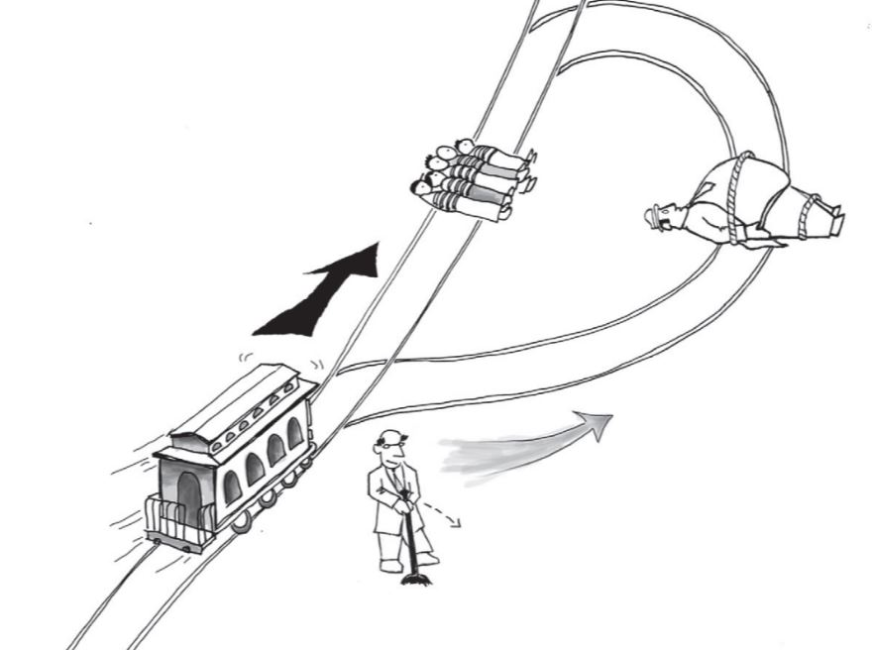
Розглянемо інший варіант прикладу з товстуном — його досі не було у літературі. Що ми бачимо на зображенні? Це знову потяг, що втратив керування, який має задавити п'ятьох людей, прив'язаних до рейок. І ви знову маєте можливість пустити його іншим шляхом. До цього шляху теж прив'язана людина — велика, масивна, товста. Якщо потяг зіткнеться з нею, він зупиниться, але людина загине. Загалом усе схоже на перший приклад, але є одна відмінність. Шлях, до якого прив'язаний товстун — не просто бічна гілка: це петля завдовжки кілька метрів. Як це змінює ситуацію у моральному плані? Ну, якщо моє пояснення вірне, причина, через яку в першому випадку ми робимо правильно, перевівши стрілку, а в другому — не зіштовхуючи товстуна, полягає в тому, що в ситуації з товстуном ми використовуємо його смерть, щоб урятувати п'ять життів, але в Початковій ситуації з бічною гілкою ми не використовуємо смерть однієї людини, щоб врятувати п'ять інших. Якщо в першому випадку людині, прив'язаній до бічної гілки, вдасться втекти, ви будете раді, що ніхто не загинув. Але якщо втече товстун, це вам не сподобається. Щоб п'ятеро врятувалися, товстун має померти. А що ж із третім випадком, який я щойно описав?

Машина не може мати наміру, отже етика для машин має відрізнятися від етики людей?
Зовні він нагадує перший випадок, але по суті ближчий до ситуації з товстуном. Чому, спитаєте ви? Що ж, уявімо, що товстун чи людина з третього прикладу втече, коли ви переведете стрілку. Це буде поганий результат, бо тоді потяг подолає петлю та задавить п'ятьох на рейках. Якщо і є якась основа для переведення стрілки, то це наявність людини на рейках петлі. Ця людина вам потрібна, щоб урятувати п'ять життів. Так? Тому, якщо я правильно трактую людську мораль, то у випадку з петлею переводити стрілку було б неправильно, оскільки людина, що лежить на рейках, стала б засобом для порятунку п'ятьох інших. Ми маємо намір заподіяти їй смерть, нам потрібно, щоби вона загинула. Але намір це щось усвідомлене, його може мати тільки людина або тварина, а у шматка металу або силікону намірів не буває. Шматок заліза залишається шматком заліза, механізмом, навіть якщо його перетворено на «Бентлі» чи машину-автомат Google. Так, це дуже складний механізм, але все ж таки механізм. А оскільки говорити про моральну відповідальність автомобіля безглуздо, представляється абсолютно логічним запрограмувати його так, щоб звести до мінімуму кількість загиблих у будь-який спосіб.
Звісно, машини-автомати не програмують себе самі. Їх програмуватимуть люди, які усвідомлюють наслідки різних алгоритмів. Таким чином ці програми навмисно націлюються на певний результат. Але в ході експлуатації рішення ухвалюють машини-автомати. Така одна з властивостей штучного інтелекту. На цьому етапі програма вилучається з процесу, і чим більше розвинений штучний інтелект, чим більше комп'ютери здобувають здатність вчитися самостійно, тим віддаленішою від закладених нами рішень виявляється програма. Розумієте, механізми прийматимуть рішення, які в їхній програмі навіть не спрогнозовані.
І ось моя думка: ми не просто погодимося з тим, що машини конструюватимуться таким чином, щоб звести до мінімуму кількість людських жертв — будь-який інший варіант здасться нам обурливим. Якщо машина без водія вбила двох людей, а альтернативою була б смерть одного, родичі загиблих будуть розгнівані і, можливо, вправі звернутися до суду.

Додаткові приклади з військовим роботом-безпілотником і роботом-лікарем
Я зараз зосереджуюсь на машинах, але з такими ж дилемами ми незабаром зіткнемося та в низці інших областей. Більше того, наше життя і сьогодні вже багато в чому визначається штучним інтелектом. Найчастіше у зв'язку з цим наводиться приклад із кредитною карткою. Комп'ютери, які управляють кредитними картками, вже досить «розумні», щоб приймати рішення санкціонувати типову трансакцію і не пропустити те, що виглядає дуже дивним. Скажімо, якщо я, лондонець, раптом спробую купити в Ісламабаді щось дуже дороге, кредитною карткою мені скористатися не вдасться. І, звичайно, ми літаємо літаками, де є пілоти, але майже всі рішення, окрім моментів зльоту та посадки, приймає комп'ютер. У нашому житті є й інші сфери, де штучний інтелект починає відігравати певну роль. І цих сфер, зважаючи на все, буде все більше і більше.
Один із прикладів — безпілотники в небі над Пакистаном, які полюють на ісламських бойовиків. Нині ними керують молоді люди із центру у Невадській пустелі. Багатьом із вас траплялося грати у комп'ютерні ігри. Так ось вони так само рухають джойстики і натискають кнопки, і вбивають людей за тисячі миль від себе. Їм кажуть, кого потрібно вбити, і вони вирішують, коли натиснути на кнопку. У них є влада над людськими життями, вони визначають, хто загине, а хто залишиться живим. При цьому, як ми знаємо, вони часом роблять помилки. Іноді, неправильно визначивши ціль, вони вбивають ні в чому не винних людей. Військові стверджують, що, незважаючи на ці трагедії, подібна система породжує менше помилок та «побічної шкоди», використовуємо тут цей жахливий вираз, ніж традиційні бойові дії. Проте з низки причин у майбутньому швидше за все менше рішень прийматимуть молоді люди в Неваді, і все більше — самі безпілотники під час патрулювання. Вони вирішуватимуть, коли випускатимуть ракети, коли відкриватимуть вогонь. І знову ж таки, є вагомі підстави, щоб вітати такий перебіг подій. Солдати, навіть ті, хто сидить у кріслах у Неваді, втомлюються, їм може хотітися пити, вони можуть мати особисті неприємності. На рішення, які приймають машини, випадкові чинники впливають менше. Проте з автономними безпілотниками виникнуть ті ж самі дилеми, що й з машинами без водія.
Або ще один приклад. Зараз, якщо ви лежите непритомним на лікарняному ліжку, рішення про найкращий спосіб лікування приймає людина лікар. Для цього необхідно зважити низку складних факторів. Але в майбутньому ці рішення зможе приймати лікар-робот, і, можливо, завдяки більш правильним, надійним міркуванням такий робот врятує багато життів. Але знову ж таки ви зіткнетеся з ситуаціями неминучого морального вибору.
Різниця, про яку ми сьогодні говорили – між наміром та передбаченням – закладена і до Женевської конвенції. Якщо командувач армії, віддаючи наказ про удар по важливій і законній військовій меті, припускає, що при цьому ймовірно загине сотня мирних людей, що мешкають поряд з нею, його не можна звинуватити у військовому злочині, якщо справді йдеться про законну мету. Однак якщо він навмисно завдає удару цивільним особам, це кваліфікується як військовий злочин. Аналогічним чином, якщо лікар вводить хворому смертельну дозу морфію, маючи намір його вбити, його звинуватить у вбивстві незалежно від того, наскільки серйозно був хворий пацієнт. З іншого боку, якщо лікар запровадить безнадійному пацієнтові морфій як знеболюючий, знаючи, що побічним ефектом цього наркотика може стати смерть людини, його дії вважаються допустимими. У цих прикладах, пов'язаних з армією та медициною, різниця між наміром та передбаченням однакова — вона дозволяє нам відрізнити військовий злочин від законної військової операції, або вбивство від легітимної допомоги безнадійним хворим у медицині. Але намір — це властивість людського мислення, це поняття не має чи майже не має сенсу стосовно автономних військових безпілотників і самостійних роботів-лікарів.
На закінчення повернемось до товстуна. Більшість із нас вважає, що вбити його було б неправильно. І причина, як на мене, полягає в тому, що ми вважаємо неправильним використовувати людину як засіб для досягнення мети. Однак у програми самостійних автомобілів та роботів треба вбудовувати якийсь моральний кодекс. І мій прогноз полягає в тому, що ми — споживачі та громадяни — згодом визнаємо утилітарні рішення не лише прийнятними, а й єдино можливими. Іншими словами, ми переконаємося, що ці машини повинні будь-яким способом зводити збитки до мінімуму. Це будуть дуже важливі рішення, і рано чи пізно їх доведеться ухвалювати. Проте я думаю, що коли мова зайде про машину, ми колективно дійдемо висновку, що товстуна вбити можна.

